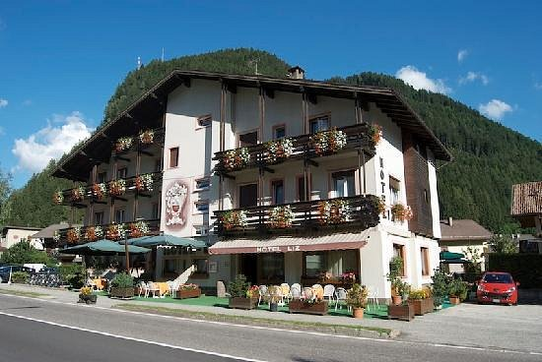
POSTI LIMITATI

HOTEL LIZ *** Val di Fiemme

PREDAZZO

DAL 18 LUGLIO – AL 01 AGOSTO 2021

Altitudine: 1018 mt. s.l.m.
Località:
Situato in Val di Fiemme, Predazzo è uno dei centri più grande della valle, forte meta di vacanze. Ricca di storia, tradizione e cultura, è anche punto di partenza per interessanti passeggiate.
Hotel:
L’hotel Liz è una struttura che sorge in posizione tranquilla, a pochi passi dal centro; la gestione famigliare ricrea
un’atmosfera calorosa e garantisce un servizio professionale ed attento alle richieste dei clienti. Le camere sono ampie e
confortevoli, arredate in maniera semplice e funzionale; sono dotate di servizi privati con box doccia e asciugacapelli,
televisione, telefono, cassaforte. La cucina propone piatti tipici della tradizione locale e nazionale, con menu a scelta
tra tre primi e tre secondi, buffet di verdure, contorno caldo, scelta tra due dessert; la colazione è servita a
buffet. L’hotel dispone di numerosi spazi comuni: sala tv, sala soggiorno, sala giochi, taverna, giardino, terrazza con solarium. Possibilità di connessione internet,

Quota individuale Euro 1.060,00 (minimo 35 pax)
Supplemento Camera Singola Euro 290.00
Acconto Euro 350.00
Saldo Entro il 18 Giugno 2021

La quota comprende:
14 pensioni complete, (15 giorni), - assistenza durante il soggiorno - assistenza medico-sanitaria USL - numero di cellulare per emergenze attivo 7 giorni su 7 giorno e notte - assicurazione medico/bagaglio – brindisi di benvenuto - festa di arrivederci - bevande ai pasti (1/2 di acqua minerale naturale o frizzante e 1/4 di vino) - cena tipica - assistenza all‘arrivo e alla partenza per scarico e carico bagagli - paganti - inclusa IVA. - transfer di andata in pullman GT - transfer di ritorno in pullman GT.

LA QUOTA NON COMPRENDE:
IMPOSTA DI SOGGIORNO comunale da pagare in Hotel - Extra e tutto quello non indicato nella quota comprende.
Supplemento Bus Euro 30.00 a persona per gruppi inferiori a 35 pax

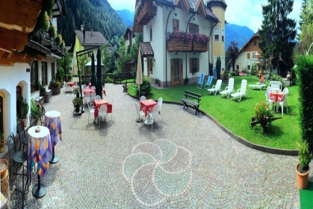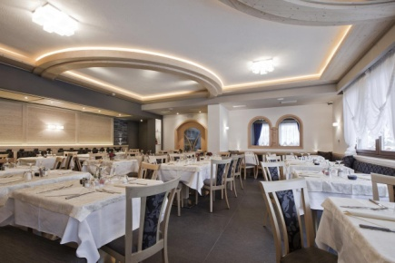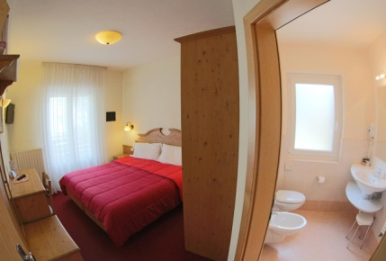
Organizzazione Tecnica - TGA S.r.l. a Socio Unico - Limena (Pd)
Etsi Sede di Novara Via dei Caccia 7/ B Tel. 0321-6751053 etsi@cislnovara.it

